МУНИЦИПАЛЬНОЕ БЮДЖЕТНОЕ УЧРЕЖДЕНИЕ

ДОПОЛНИТЕЛЬНОГО ОБРАЗОВАНИЯ

ЦЕНТР ВНЕШКОЛЬНОЙ РАБОТЫ

**Познавательная викторина**

**"Обитатели воды и суши"**

*(Земноводные)*

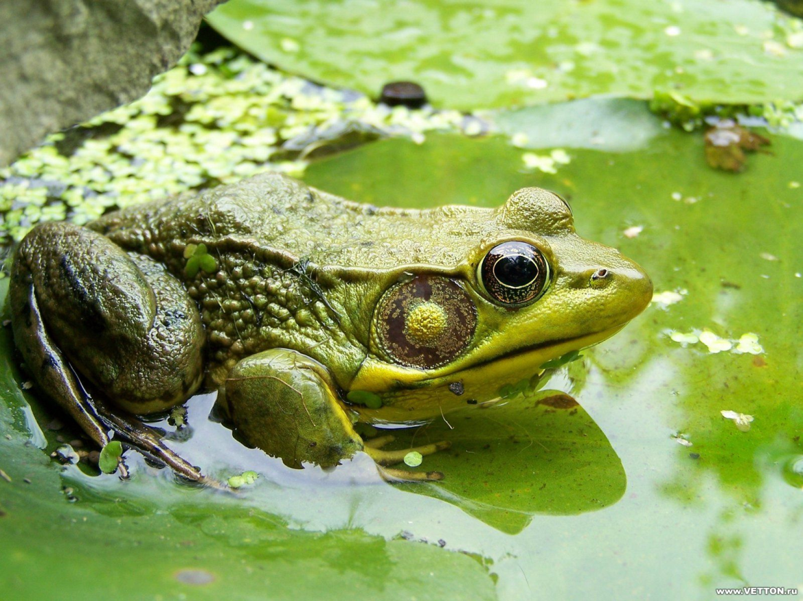

|  |
| --- |
| **Составитель:**  Короткова Лариса Ивановна,  педагог дополнительного  образования |

Инта

- 3 -

**Цель:** расширить и углубить знания учащихся о земноводных.

**Задачи:**

* учить анализировать имеющиеся сведения о земноводных;
* развивать мыслительную и творческую деятельность учащихся;
* воспитывать интерес к миру природы и чувство ответственности за животных.

**Форма:** игра - путешествие

**Возраст:** 10 – 12 лет

**Оборудование:**

* иллюстрации земноводных;
* кроссворд;
* живые объекты;
* жетоны для оценивания ответов на вопросы;
* призы

*Содержание*

Участники игры делятся на 2 команды, рассаживаются за отдельные столы. Выставляю таблички с названием команды. Вопросы задаются поочередно каждой команде. Если ответ неверный – право ответа переходит к другой команде. Команда, ответившая правильно на вопрос получает жетон. Команда, которая набрала наибольшее количество жетонов, является знатоком амфибий. Выполняя задания, вы все можете показать всем свои знания, способности и эрудицию.

(*ребята рассаживаются по командам и называют свою команду*)

**I задание Викторина**

1. В каких водах водятся земноводные? *(в пресных)*

2. Чем дышат земноводные? *(кожей, лёгкими)*

3. Чем дышат их личинки? *(жабрами)*

4. Какова температура тела земноводных? *(непостоянная)*

5. Может ли летать лягушка? *(да, яванская летающая лягушка)*

6. Как спасается жаба от множества кровососов – комаров, мошек, клещей, оводов, пиявок, а также от других врагов?

*(а) она их поедает; б) прыгает в воду; в) отпугивает их своей ядовитой жидкостью)*

7. Почему лягушка не ест мёртвых насекомых? *(она питается только движущимися насекомыми)*

8. Где начинают свою жизнь земноводные? *(в воде)*

9. Самая крупная лягушка в мире? *(Голиаф)*

10. Почему лягушки, которые зимуют, спрятавшись в укромном местечке на суше, не погибают от морозов? *(К началу зимы лягушки синтезируют в своём теле спиртовой антифриз. Обнаружено 3 вида лягушек, умеющих производить глицероль, благодаря которому, укрывшись под листьями, лягушки благополучно зимуют)*

11. В какое время суток добывает пищу зелёная лягушка? От чего зависит их активность? *(днём, от температуры воздуха)*

12. Когда охотятся травяная лягушка и жаба? *(вечером и ночью*)

13. С помощью чего охотится лягушка? *(с помощью языка)*

14. А с помощью чего лягушка глотает пищу? *(с помощью глаз)*

15. Есть ли у лягушки уши? *(нет, барабанные перепонки – мешки резонаторы)*

16. Линяют ли лягушки и жабы? *(да, один раз в год и съедают старую кожу)*

- 4 -

17. Самцы и самки какой лягушки наделены способностью «лаять»? *(у австралийской белой квакши)*

18. Какую окраску имеет квакша? *(окраска меняется в зависимости от влажности, температуры, грунта, на которых находится лягушка)*

19. Самая крупная лягушка России? *(Озёрная)*

20. Почему у лягушки выразительные выпуклые глаза? *(не высовываясь наблюдать из воды)*

21. Самцы какой лягушки весной становятся голубыми? *(у остромордой)*

22. У какой лягушки самые крупные личинки из всех земноводных? *(у лягушки чесночницы, головастики около 17 см)*

23. У каких земноводных есть перепонки на лапах? У каких их нет? *(У саламандры и тритонов- нет, у лягушек и жаб – на задних лапах есть перепонки)*

24. Почему лягушка является замечательным прыгуном? *(У неё мускулистые задние лапы. Рекорд в Калифорнии: прыжок лягушки – 6 м, 2 см)*

25. Пьёт ли лягушка воду? *(Нет. Через кожу они и поглощают, и испаряют влагу)*

26. Где зимуют земноводные? *(Зелёные лягушки забираются в ил, травяные – под берегами в незамерзающих водоёмах)*

27. Заботятся ли лягушки о своём потомстве? *(обычно нет. Но есть лягушки, которые носят икринки на спине, на животе, на ногах)*

28. Сколько конечностей у земноводных? *(2 пары пятипалых конечностей)*

29. Сколько видов земноводных известно? *(2.800)*

30. Какие земноводные распространены в нашей местности? *(травяная, остромордая, озерная)*

**II задание Узнай земноводное по рассказу.**

На доску помещены изображение земноводных. Каждое земноводное говорит о себе тремя предложениями. Первое – самое трудное. Если команда угадывает земноводное с первой попытки, то получает 3 очка, со второй - 2, с третьей - 1.

*Квакша.*

1. Я удивительно красивое существо, обычно окрашена в ярко-зелёный очень приятный

на глаз цвет.

2. Иногда моя окраска меняется – она носит функцию маскировки.

3. Мои пальцы снабжены характерными расширениями – присосками позволяющими держаться на

гладкой поверхности.

*Краснобрюхая жерлянка.*

1. Я живу в болотах, мелких озёрах, мелких водоёмах. Мой голос напоминает грустное оханье.

2. Мои кожные выделения ядовиты.

3. Брюшко мое покрыто ярко-оранжевыми пятнами.

*Лягушка Голиаф.*

1. Я живу в Камеруне и Гвинее, учёные узнали обо мне не так давно, чуть больше 100 лет назад.

2. Я обитаю в трудно - доступных местах, охочусь на тритонов, лягушек, а также на мелких рыб.

3. Я самая крупная лягушка, бываю длинной до 33 см и весом до 4 кг.

*Суринамская пипа.*

1. Я обитаю в Бразилии, Суринаме и являюсь заботливой мамой.

2. Моя спина покрыта ячейками.

3. С помощью самца оплодотворённые икринки помещаются в ячейки на спине, там происходит их

развитие.

- 5 -

**III задание Реши кроссворд.**

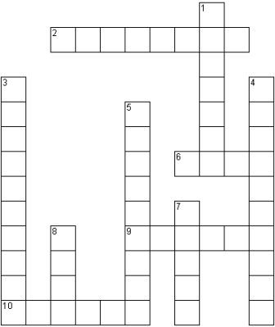

1. Безногое земноводное с цилиндрическим телом и кожей с ядовитыми железами. Не имеет конечностей, голова маленькая, отсутствуют органы зрения и слуха. Питается беспозвоночными животными.

2. Животное без конечностей. Обитает в почве. На теле имеет до 400 колец. Самка, отложив яйца, обвивает их своим телом и увлажняет выделениями желез.

3. Личинка лягушки.

4. Сравнительно небольшое стройное животное с длинным хвостом. Живет около водоемов, днем скрывается под камнями, ветвями. Кормится червями и насекомыми. Быстро бегает по суше, напоминая ящерицу. Некоторые разновидности разводят в террариумах.

5. Животное длиной до 30 см, из которых около половины приходится на хвост. Личинка этого животного называется аксолотль. Личинка интересна тем, что для превращения во взрослую особь для ней требуется ряд условий. Если личинка не превращается во взрослое животное, то она способна размножаться и в личиночном состоянии. Аквариумный объект.

6. Широко распространенное животное похожее на лягушку, но крупнее и массивнее ее. Сверху часто бурого цвета. Живет во всех лесах и степи. Кожа неровная, бугорчатая, «бородавчатая».

7. Животное обитает в прудах, озерах, канавах на юго-востоке Соединенных Штатов. Имеет угревидное тело длиной до 90 см. Передние конечности небольшие, слабые, а задние отсутствуют совсем.

8. Представитель земноводных, интересный своей особенностью размножения. На спине этой лягушки равномерно распределены ячейки, в которое помещаются оплодотворенные икринки. Сверху ячейки покрыты кожистой крышечкой. Сформировавшееся молодое животное разрывает ячейку и покидает ее.

9. Небольшое земноводное из отряда хвостатых. Длина тела 7-11 см. При этом половина длины тела приходится на хвост, сжатый с боков. Обитает преимущественно в воде. Распространенный обитатель террариумов.

- 6 -

10. Животное длиной около 4 см. Снизу желтовато-белого, сверху ярко-зеленого цвета. Большую часть жизни проводит на деревьях, кустах, высоких травянистых растениях.

*Ответы:*

1. червяга

2. рыбозмей

3. головастик

4. саламандра

5. амбистома

6. жаба

7. сирен

8. пипа

9. тритон

10. квакша

**IV задание Охрана земноводных.**

Экологи в последнее время любят говорить про одну особенность лягушки: если ее посадить в таз с горячей водой, она мигом выпрыгнет оттуда. Но если посадить ее в холодную воду и медленно нагревать, то лягушка сварится, даже не осознав этого. В связи с чем именно экологи упоминают эту особенность? (учёные предупреждают человека об опасности постепенного умирания в отравляющей окружающей среде. Ведь если нас поместить сразу в ядовитую атмосферу, мы начнём рваться и возмущаться, но если все будет медленно ухудшаться, то человек может медленно погибнуть, даже не осознав этого. Так и с окружающим человека живым миром.)

Следовательно, нужно охранять окружающую среду.

Но гибнут амфибии не только от последствий хозяйственной деятельности человека, их преследуют и дети, и взрослые, безжалостно истребляют. А можно предположить, что произойдет на Земле, если количество амфибий уменьшится.

Какие способы вы предложите, чтобы привлечь земноводных, например, жаб, в сады и огороды? (создавать искусственные укрытия небольших ямок, покрытыми шифером, корой, засыпав сверху такую крышу землей и оставив вход в убежище)

Относиться к ним нужно бережно. Ведь они, как и мы, часть природы.

Лягушки томные в пруду,

Особенно в начале лета

Такую песню заведут,

Что спать не будешь до рассвета.

Замедлю у пруда шаги,

Как песня лунная напевна.

Не бей лягушек – береги

А вдруг одна из них…царевна!

- 7 -

**Итог.**

О каких представителях животного мира мы сегодня с вами говорили?

Где живут земноводные?

Какую роль земноводные играют в природе?

Как человек может позаботиться о земноводных? (Не ловить земноводных, не наступать, не играть с ними и не убивать)

Что может произойти в природе, если амфибии исчезнут?

Они беззащитны. Давайте будем их охранять и беречь!

Наше путешествие в таинственный и загадочный мир природы закончилась. А знатоком нашего мероприятия стала команда … и ей присваивается звание "Юные знатоки амфибий" (Эмблема). На память о нашей игре хотим всем подарить медальки лягушек.

Всем большое спасибо!

По результатам проведения мероприятия мы сделали следующие выводы:

* сформировался устойчивый интерес детей к природе;
* повысился уровень экологической грамотности учащихся;
* у детей воспиталось чувство сопереживания и желание помочь маленьким обитателям природы

**Список использованной литературы:**

1. Никишов А. И., Теремов А. В. «Дидактический материал по Зоологии. Пособие для учителей и

учащихся по биологии», М. – «РАУБ «Цитадель», 1997 г.;

2. Никишов А. И. «Биология. Животные», М. – «ГУЦ «Владос», 2001 г.

3. Пименов А. В., Пименова Е. А. «Дидактические материалы к разделу «Животные», М. –

«Издательство НЦ ЭНАС», 2003 г.,

4. В. Б. Сабунаев. Занимательная зоология. – М.: Детская литература, 1976